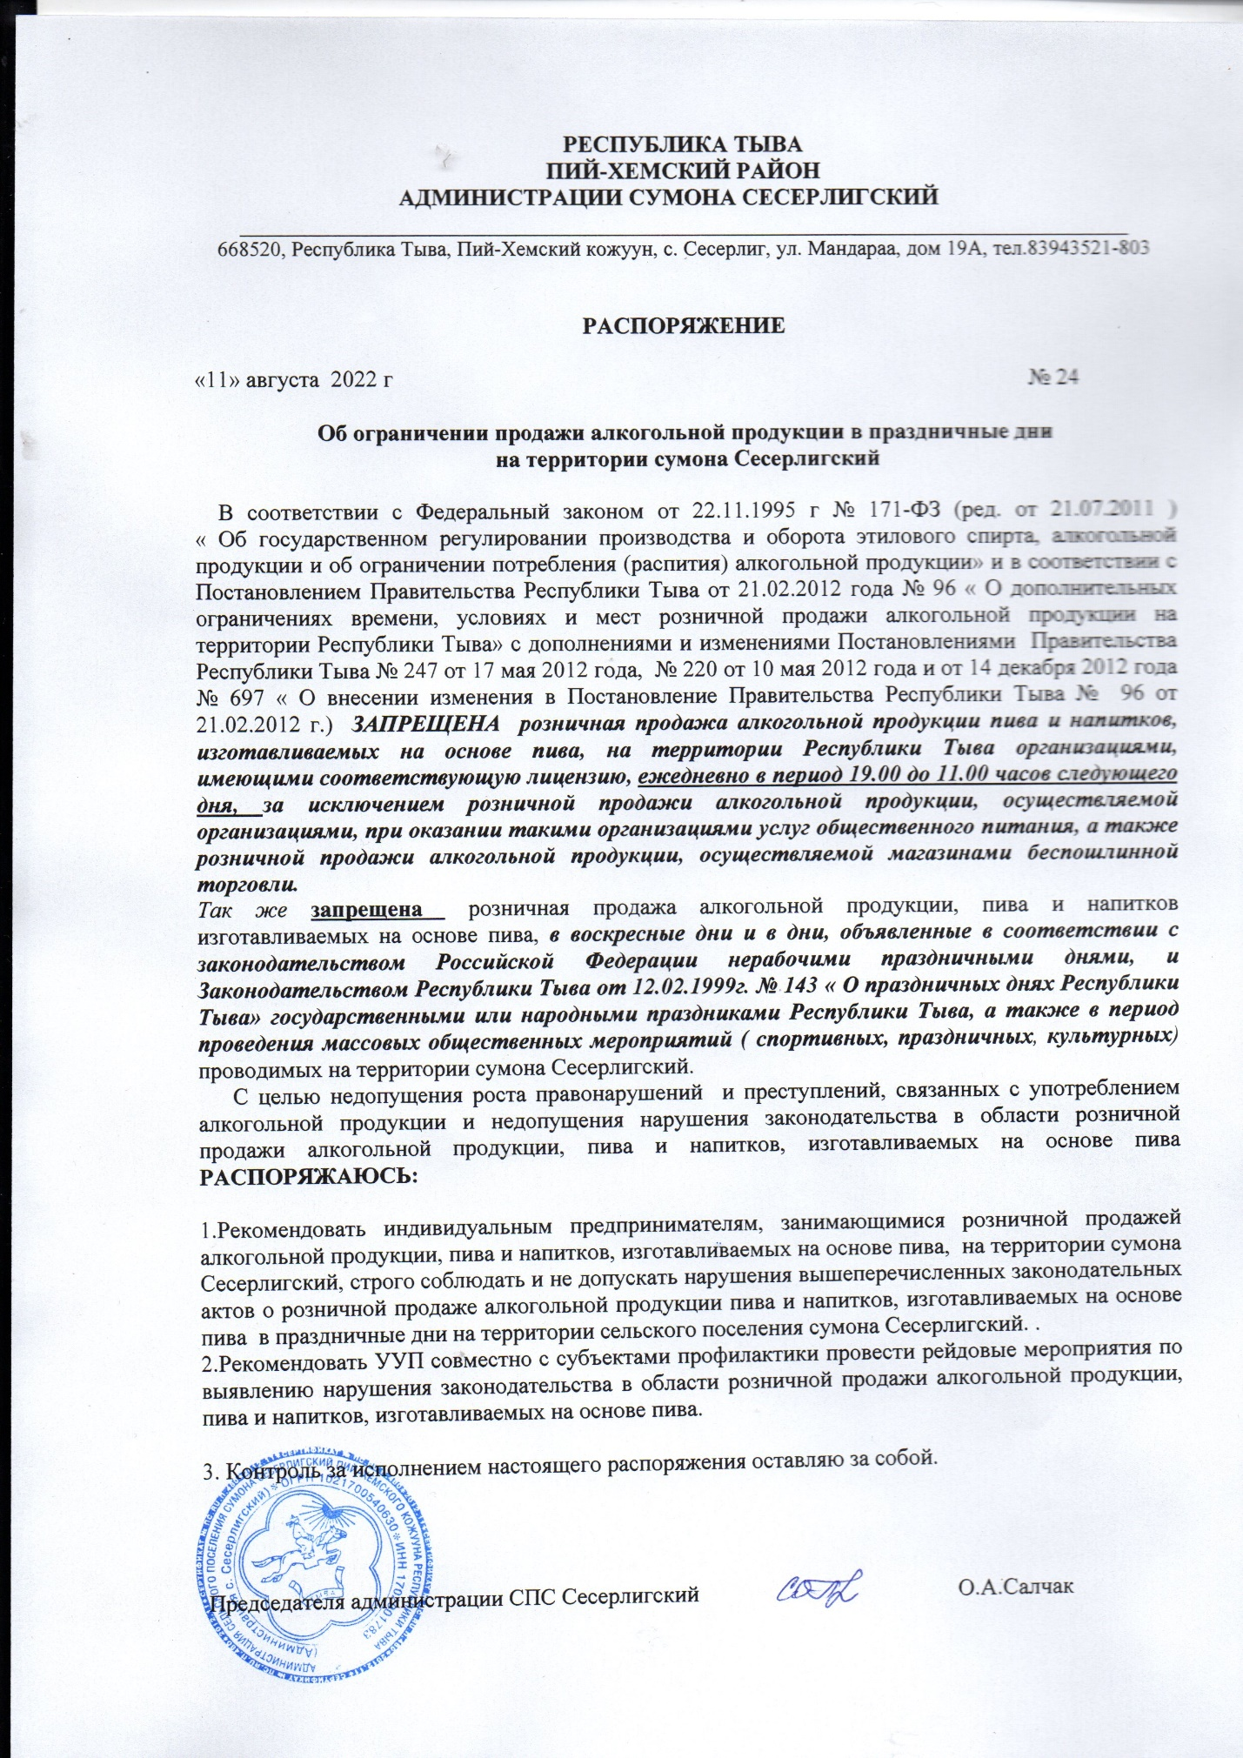

ПАМЯТКА
ОБ ОТВЕТСТВЕННОСТИ ЗА РЕАЛИЗАЦИЮ АЛКОГОЛЬНОЙ ПРОДУКЦИИ НЕСОВЕРШЕННОЛЕТНИМ
Алкоголь – внутриклеточный яд, разрушающе действующий на все системы и органы человека. В результате его систематического употребления развивается зависимость, теряется чувство меры и контроль над количеством потребляемого алкоголя.
Согласно ст. 2 ФЗ-171 к категории спиртных напитков относятся напитки, в которых содержится 0,5 % этилового спирта или продуктов его брожения.
Закон о продаже алкоголя несовершеннолетним имеет следующее отступление – в перечень алкогольной продукции не попадают те напитки, в которых содержится не больше 1,2 % спирта. Сюда следует включить кисломолочную продукцию, квас, тан, кумыс. Также, под действие закона не попадает безалкогольное пиво, так как процент этанола в нем меньше 0,5 %.
Ответственность за употребление спиртных напитков несовершеннолетними несут несколько сторон – продавец, который переступил закон и продал продукцию лицу, руководитель отдела в магазине, владелец торговой точки и родители нарушителя или лица, которые с юридической точки зрения их заменяют (опекуны, усыновители).
Ответственность за продажу алкоголя несовершеннолетним может быть, как административной, так и уголовной.
Регулируется этот процесс следующими нормативно-правовыми актами:
1. Закон 171-ФЗ, статья 16;
2. Статья 14.16 КоАП РФ, пункт 2.1 административная ответственность;
3. Статья 151.1 УК РФ уголовная ответственность за продажу спиртных напитков несовершеннолетним лицам;
4. Статья 20.22 КоАП РФ ответственность родителей или официальных представителей подростка, который находиться в состоянии алкогольного (наркотического так же) опьянения.
Кроме того, административное нарушение может быть переквалифицировано в уголовное в тех случаях, когда была зафиксирована неоднократная продажа спиртных напитков лицам, не достигшим 18 лет.

Мера пресечения, в таком случае, может быть следующая:
фиксированный штраф в размере
1. 50 000 до 80 000 рублей;
2. взыскание в размере ежемесячного дохода нарушителя за 3-6 месяц (конкретный период определяется судом в каждом конкретном случае);
3. исправительные работы сроком до 12 месяцев;
4. лишение свободы сроком до 4 лет
5. запрет на осуществление деятельности или занятие определенной должности на срок до трех лет.
Вред алкоголя для подростков выше, чем у взрослого организма, так как ребенок находится на стадии формирования.
Вред алкоголя для подростков проявляется в торможении роста, задержке развития психических и половых функций, мышц, влияет на внешний вид человека.
Вред алкоголя проявляется не только для самого человека, но и для окружающих. В состоянии сильного алкогольного опьянения человек может напасть на другого человека, затеять драку без причины.
Молодой организм хуже воспринимает алкоголь и не способен противостоять его влиянию. Достаточно 100 граммов вина или водки, чтобы подросток опьянел.
Подростковый алкоголизм развивается в 5-10 раз быстрее, чем у взрослых людей. Особенно следует выделить вред алкогольных энергетиков, которые кажутся безобидными. Однако это не так, они содержат этанол и могут представлять угрозу для жизни ребенка.
